ИИН - 921203401954
АЙТБАЙ Маржан Нурболатқызы,
Саттар Ерубаев атындағы №24 IT мектеп-лицейінің химия пәні мұғалімі.
Шымкент қаласы

МЕТАЛДАР МЕН БЕЙМЕТАЛДАР

Оқу бағдарламасына сәйкес оқу мақсаты | 8.2.1.7-химиялық элементтің периодтық кестеде орналасуына сай қасиеттерін болжау
Сабақтың мақсаты:; | Барлық оқушылар үшін:  Периодтық кестеден сілтілік металдар, галогендер, инертті газдарға жататын элементтердің ұяластарының жіктелуін көрсете алады
Құндылықтарға баулу: | «Мәңгілік ел» жалпыұлттық идеясы бойынша «Жалпыға бірдей еңбек қоғамы» құндылығына баулу. Бұл арқылы оқушыларда шығармашылық және сын тұрғысынан ойлауы, функционалдық сауаттылығы, қарым-қатынас жасау қабілеті мен жауапкершілігі артады. Сонымен қатар өмір бойы оқуға, еңбеу етуге, Қазақстандық патриотизм және азаматтық жауапкершілікке деген дағдысы қалыптасады.
Сабақтың барысы:
Сабақ кезеңі/Уақыты | Педагогтің іс-әрекеті | Оқушының іс-әрекеті | Бағалау | Ресурстар
Сабақтың басы  Қызығушылықты ояту  7 мин. | І.Ұйымдастыру кезеңі:  а) Оқушылармен сәлемдесу, түгендеу. Психологиялық жағымды ахуал туғызу үшін Химиялық элементтердің таңбаларын пайдаланып, оқушылар үш топқа біріктіріледі  ә). Топ ережесін еске түсіру.  б). Топтастыру. | Оқушыларды топтарға біріктіруді ұйымдастыру:  Элементтер таңбалары арқылы үш тoпқa біріктіру:  (Na, Mg, Al)  I – Na  II – Mg  III – Al  Топтың ережесі:  - ТҚЕ сақтау.  - Топ басшысына бағыну.  - Белсенді болу.  - Бір-бірін тыңдау, өз пікірімен ашық бөлісу, басқалардың пікіріне құрметпен қарау.  - Уақыт шегінде жұмыс жасау. | Мақсаты: Оқушылар химиялық элементтерді таңдайды, ойлау дағдыларын дамытуға бағытталады, сондай-ақ барлық оқушылардың қатыстырылуы арқылы сабаққа белсенділігі артады.  Тиімділігі: Оқушылар бір-біріне тілек айту арқылы жақындасады, көңіл күйін көтереді және бауырмалдығын оятады.  Саралау: Бұл жерде саралаудың «Жіктеу» тәсілі қолданылады. | Элемент таңбалары  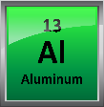  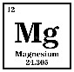  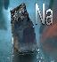
Жаңа сабаққа кіріспе   | (Ұ) «Миға шабуыл» әдісі арқылы өткен тақырыппен жаңа сабақты байланыстыру мақсатында ой қозғау сұрақтарын ұжымдық талқылау. Оқушыларға жалпылама төмендегі сұрақтар және жаттығу түрлері беріледі. Әр оқушы өз оймен бөліседі.  Өзгенің пікірін толықтырады. | Request home assignment for English students by element names.  1 Жай зат дегеніміз ?  2.Жай зат қандай топтарға бөлінеді?  3.Металдардың физикалық қасиеттері? | Мақсаты: Жылдам әрі функционалды түрде сыни ойлануды дамыту.  Тиімділігі: оқушының танымдық дағдысы артады. Сонымен қатар оқушыға сабақтың өмірмен байланысын көрсетеді және сабақтың тақырыбы мен мақсатын анықтауға мүмкіндік береді.  Саралау: Бұл жерде саралаудың «Диалог және қолдау көрсету» тәсілі көрінеді. | Өз ойын дұрыс мағынада білдіріп, талқылауға белсенділікпен қатысқан оқушыға «Жарайсың!» деген мадақтау сөзімен ынталандыру.
Сабақтың ортасы  Мағынаны ашу.  31 мин. | Оқулықтағы жаңа сабақтың мәтінін оқуға тапсырма береді | Оқулықты оқып танысып шығады. Тірек сөздермен танысып, өз дәптерлеріне жазып алады. | Дескриптор: Жалпы - 3 балл  1. Химиялық элементтің периодтық кестеде орналасуына сай қасиеттерін анықтайды. | ДК экраны
 | Сайтта берілген тестті орындатады, бақылайды, мысал, үлгі көрсетеді. | 1. Тапсырма  Металдар жайлы www.learningapps ссылкасы арқылы тапсырмалар орындайды  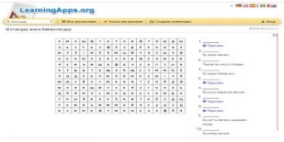  2. Тапсырма  Реакция теңдеулерін жазып, теңестіреді  1. Magnesium plus Oxygen equal Magnesium Oxide  2. Iron plus Sulfur equal Sulfur Sulphide  3. Calcium plus Chlorine equal Calcium Chloride  4.Phosphorus plus Oxygen equal Phosphorus Oxide  5.Nitrogen plus Hydrogen equal Ammonia | Дескриптор: Жалпы - 3 балл  Сұрақтарға жауап береді | ДК экраны  8-сынып оқулығы.  Жұмыс дәптерлері.
 | ДК экранда берілген тапсырманы орындатады, бақылайды, мысал, үлгі көрсетеді. | 3. Тапсырма  True-false questions  1.If a metal is conductivity it can be drawn into a wire.  2.If a substance breaks easily, it is said to be brittle.  3.Metals are usually silver-gray in color.  4.Nonmetals are usually GOOD conductors of heat and electricity. | Дескриптор: Жалпы - 3 балл  1.Тапсырмаларды талдап сипаттайды | ДК экраны  8-сынып оқулығы.  Жұмыс дәптерлері.
Сабақтың соңы  Ой толғаныс.  Рефлексия  7 мин.  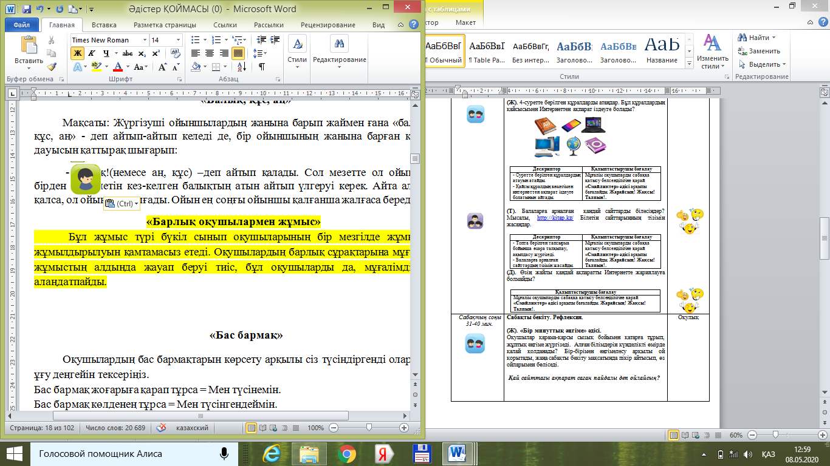 | «Еркін микрофон» әдісі. Мұғалім сабақты қорытындылау мақсатында оқушылардың сабаққа деген көзқарасын, рефлексиясын тыңдайды. | Оқушылар бүгінгі сабақтың мақсатына жеткізетін тапсырмалар орындауына қарай, өз түсінгенін, пікірін, өз ойын айту арқылы сабаққа қорытынды жасайды. | Мұғалім оқушыларды «Жапондық бағалау» әдісі арқылы бағалайды.  1-10 баллдық жүйе бойынша оқушылардың сабаққа қатысу белсенділігі бойынша бағаланады. |   